**DREVO**

**Drevo** pomeni v [botaniki](https://sl.wikipedia.org/wiki/Botanika) [trajno (večletno)](https://sl.wikipedia.org/wiki/Trajnica) [rastlino](https://sl.wikipedia.org/wiki/Rastline), z značilnim pokončnim olesenelim [deblom](https://sl.wikipedia.org/wiki/Deblo). Na spodnji strani debla so [korenine](https://sl.wikipedia.org/wiki/Korenina), zgoraj pa [veje](https://sl.wikipedia.org/w/index.php?title=Veja&action=edit&redlink=1), ki tvorijo [krošnjo](https://sl.wikipedia.org/w/index.php?title=Kro%C5%A1nja&action=edit&redlink=1).

Običajno so to dolgo živeče in robustne rastline, prilagojene na velika nihanja življenjskih pogojev, kakršno je menjavanje [letnih časov](https://sl.wikipedia.org/wiki/Letni_%C4%8Das) v območjih z [zmernim podnebjem](https://sl.wikipedia.org/w/index.php?title=Zmerno_podnebje&action=edit&redlink=1).[[1]](https://sl.wikipedia.org/wiki/Drevo#cite_note-PetitHampe-1)

Drevesa pogosto rastejo v sestojih in predstavljajo [življenjsko okolje](https://sl.wikipedia.org/wiki/Habitat_(ekologija)) za številne druge organizme.

Največjim takim sestojem pravimo [gozd](https://sl.wikipedia.org/wiki/Gozd), ki je eden najznačilnejših kopenskih [ekosistemov](https://sl.wikipedia.org/wiki/Ekosistem) na Zemlji. Gozdovi pokrivajo približno četrtino kopnega in vsebujejo ocenjeno 90 % vse svetovne [biomase](https://sl.wikipedia.org/wiki/Biomasa).[[1]](https://sl.wikipedia.org/wiki/Drevo#cite_note-PetitHampe-1)

Drevo ima vse običajne rastlinske dele, značilne za [višje rastline](https://sl.wikipedia.org/wiki/Vi%C5%A1je_rastline):

1. KORENINE,
2. STEBLO = DEBLO in
3. KROŠNJA
4. **Korenina** je [rastlinski organ](https://sl.wikipedia.org/wiki/Anatomija_rastlin), katerega najvažnejše naloge so pritrjanje rastline v [tla](https://sl.wikipedia.org/wiki/Prst_(pedologija)), črpanje vode in anorganskih snovi in prevajanje po [steblu](https://sl.wikipedia.org/wiki/Steblo) do [listov](https://sl.wikipedia.org/wiki/List_(rastlina)).
5. **Steblo, pri drevesih DEBLO** je [rastlinski organ](https://sl.wikipedia.org/wiki/Anatomija_rastlin), katerega osnovne naloge so:

* nosi [liste](https://sl.wikipedia.org/wiki/List_(rastlina)) in [cvetove](https://sl.wikipedia.org/wiki/Cvet)
* po [rastlinskih žilah](https://sl.wikipedia.org/wiki/Rastlinska_%C5%BEila) prevaja vodo in anorganske snovi iz [korenin](https://sl.wikipedia.org/wiki/Korenina) v liste
* prevaja pri [fotosintezi](https://sl.wikipedia.org/wiki/Fotosinteza) nastale organske snovi iz listov v druge rastlinske organe.

Vsa mlada stebla so zelnata - pri [zeliščih](https://sl.wikipedia.org/wiki/Zeli%C5%A1%C4%8Da) taka tudi ostanejo, pri [lesnatih](https://sl.wikipedia.org/wiki/Les) rastlinah ([grmih](https://sl.wikipedia.org/wiki/Grm) in [drevesih](https://sl.wikipedia.org/wiki/Drevo)) pa olesenijo.

1. **Krošnja** pri drevesih je sestavljena iz vej, vejic in listov ali iglic. Oblika listov je eden glavnih znakov za določanje drevesnih vrst. Iglice so posebej prilagojeni listi.

V [zelenih listih](https://sl.wikipedia.org/w/index.php?title=Zeleni_list&action=edit&redlink=1)/iglicah poteka [fotosinteza](https://sl.wikipedia.org/wiki/Fotosinteza).

[Fotosinteza](https://sl.wikipedia.org/wiki/Fotosinteza) je izgradnja [glukoze](https://sl.wikipedia.org/wiki/Glukoza) in [kisika](https://sl.wikipedia.org/wiki/Kisik) iz [ogljikovega dioksida](https://sl.wikipedia.org/wiki/Ogljikov_dioksid) in [vode](https://sl.wikipedia.org/wiki/Voda) ob prisotnosti [svetlobe](https://sl.wikipedia.org/wiki/Svetloba)..

Drevo lahko primerjamo s [kemično](https://sl.wikipedia.org/wiki/Kemija) [tovarno](https://sl.wikipedia.org/wiki/Tovarna).

Za primer si oglejmo [bukev](https://sl.wikipedia.org/wiki/Bukev).

## V 80 letih lahko zraste 25 [m](https://sl.wikipedia.org/wiki/Meter) visoko. [Krošnja](https://sl.wikipedia.org/w/index.php?title=Kro%C5%A1nja&action=edit&redlink=1) ima [premer](https://sl.wikipedia.org/wiki/Premer) 15 m, prostornino 2700 [m³](https://sl.wikipedia.org/wiki/Kubi%C4%8Dni_meter) in [800.000](https://sl.wikipedia.org/wiki/1_E5) [listov](https://sl.wikipedia.org/wiki/List_(rastlina)) s skupno površino 1600 [m²](https://sl.wikipedia.org/wiki/Kvadratni_meter), ki [zasenči](https://sl.wikipedia.org/w/index.php?title=Senca&action=edit&redlink=1) 160 m² tal. Vsako uro porabi 2,3 [kg](https://sl.wikipedia.org/wiki/Kilogram) [ogljikovega dioksida](https://sl.wikipedia.org/wiki/Ogljikov_dioksid) in 1 kg [vode](https://sl.wikipedia.org/wiki/Voda) ter proizvede 1,6 kg [grozdnega sladkorja](https://sl.wikipedia.org/wiki/Grozdni_sladkor) in 1,7 kg [kisika](https://sl.wikipedia.org/wiki/Kisik). Ta kisik zadostuje za dihanje 10 ljudi. V 80 letih tako predela 40 milijonov m³ zraka. Vsebuje 15 m³ [lesa](https://sl.wikipedia.org/wiki/Les), ki posušen tehta 12 [ton](https://sl.wikipedia.org/wiki/Tona).

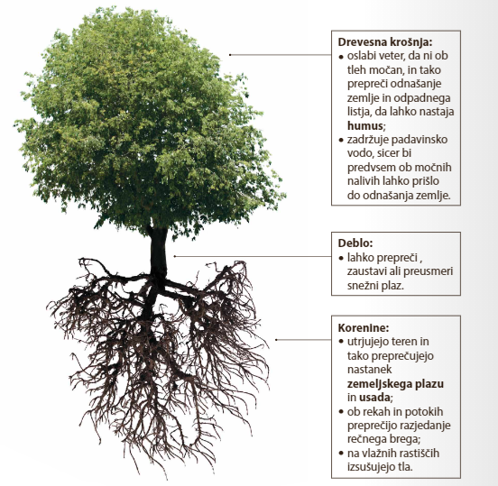

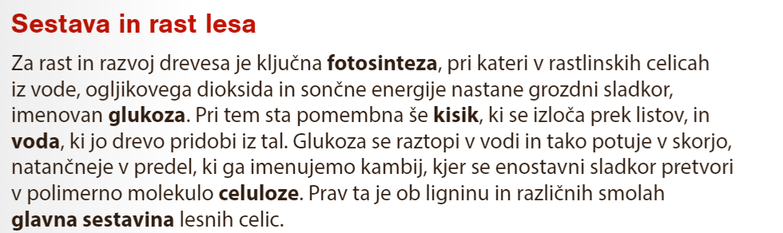

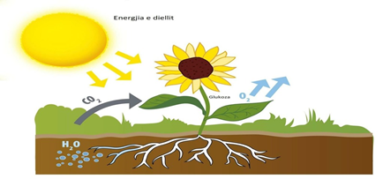

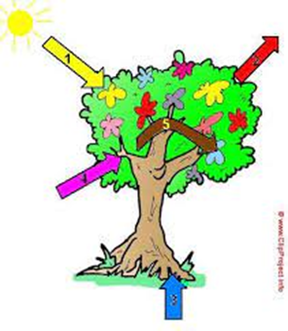

K številkam dopiši sestavne dele fotosinteze:

1.

2.

3.

4.

5.

**LES**



1. **VZDOLŽNI PREREZ**: dobimo, če deblo prerežemo po sredini debla, vzporedno na rast **↓↓↓**

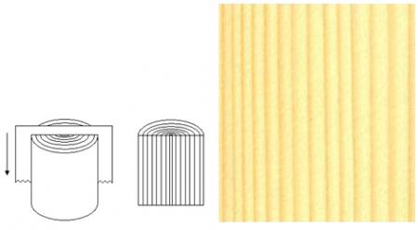LETNICE VIDIMO KOT:

?

1. **TANGENCIALNI PREREZ**: dobimo, če deblo prerežemo vzporedno na rast, vendar ne čez sredino **↓↓↓**

LETNICE VIDIMO KOT:

?

Na koščku lesa **dopiši** zdaj že **znane** prereze lesa:

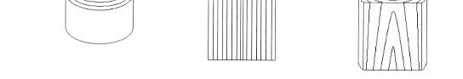

____________________ ____________________ _____________________

NALOGE in VPRAŠANJA:

* 1. Nariši drevo z vsemi glavnimi sestavnimi deli in jih imenuj.
  2. Napiši naloge korenin.
  3. Napiši naloge debla.
  4. Napiši naloge krošnje.
  5. Nariši drevo, preberi sestavek o fotosintezi in k številkam dopiši ustrezne dejavnike fotosinteze.
  6. Preriši posamezne prereze lesa in k vsakemu napiši kako se na njem vidijo letnice.